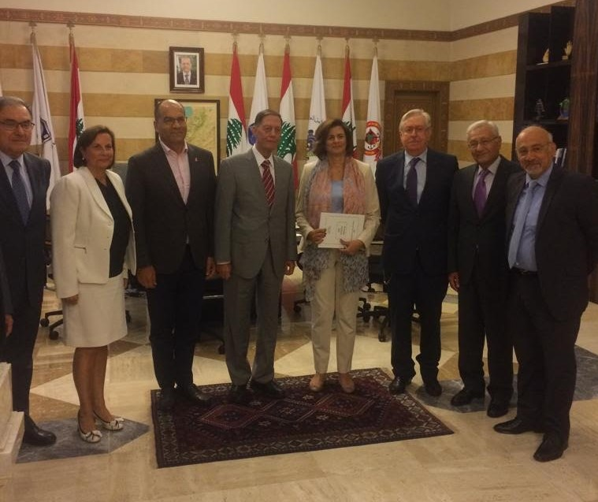
هيئة الإشراف على الإنتخابات تسلّم تقريرها النهائي عن الإنتخابات الفرعية في دائرة طرابلس الصغرى إلى وزيرة الداخلية والبلديات السيدة ريّا الحسن

